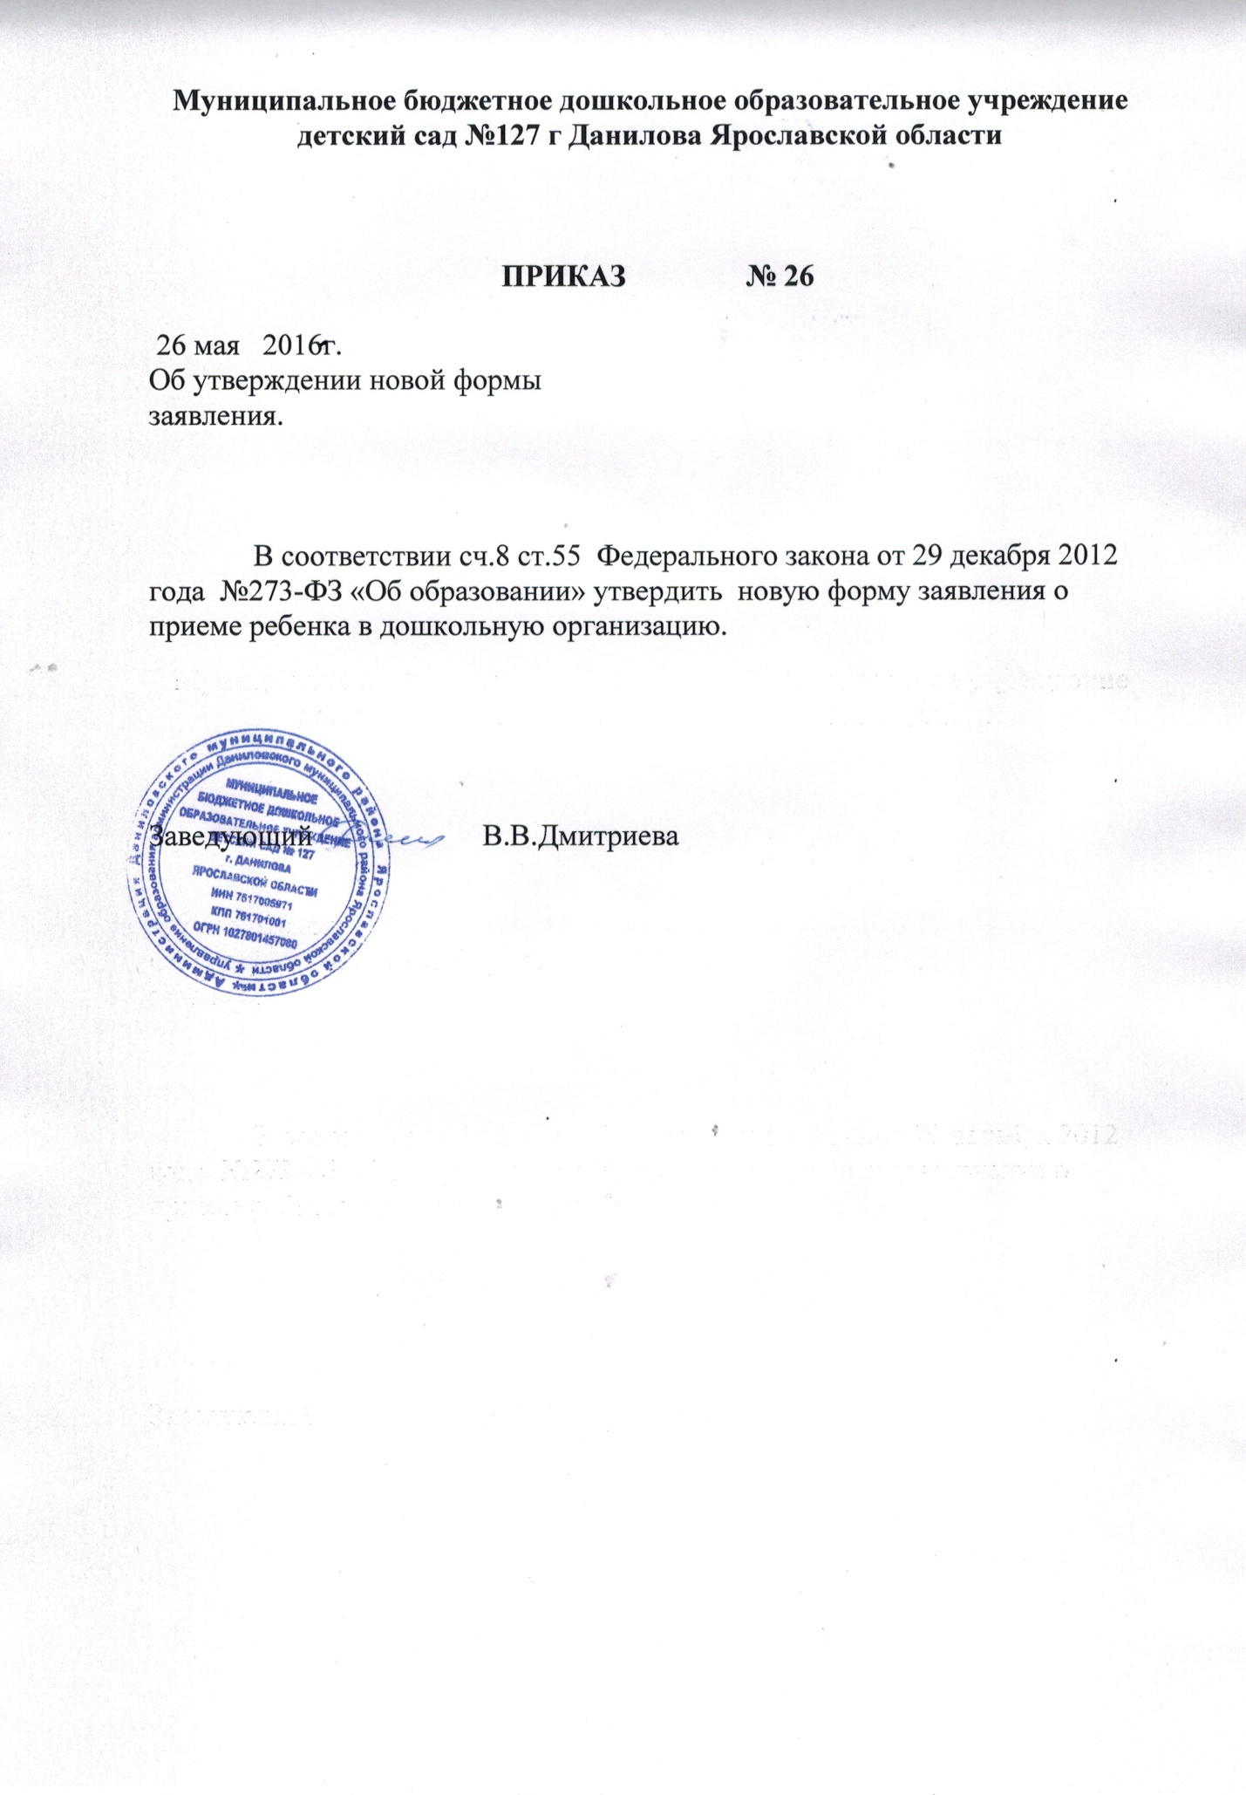

Заведующему детским садом №127
Дмитриевой В.В.
___________________________
___________________________
___________________________
___________________________
(ФИО родителей)

З А Я В Л Е Н И Е

Прошу принять в детский сад №127 моего ребенка
_____________________________________________________________________________________________________________________________________________________________________________ ФИО ребенка, дата и место рождения
Мать_____________________________________________________________________
ФИО
Отец______________________________________________________
ФИО
Адрес места жительства:
Ребенка_____________________________________________________________________________________________________________Матери______________________________________________________________________________________________________________Отца________________________________________________________________________________________________________________

Контактные телефоны:
Матери____________________________________________________Отца______________________________________________________

С уставом, лицензией на осуществление образовательной деятельности, образовательной программой ознакомлены.

Мать __________________ ______________________________
подпись ФИО

Отец __________________ _______________________________
подпись ФИО
__________________
число, месяц, год

